Priprema za nastavni sat iz Hrvatskoga jezika

Škola:

Učiteljica:

Razred:

Nadnevak:

Nastavna tema: Mediji

Nastavna jedinica: Mediji i kritičko razumijevanje medijskih sadržaja

Tip sata: usustavljivanje

Ključni pojmovi: mediji (tiskovine, radio, TV, Internet)

Operacionalizirani ciljevi/ishodi učenja (nastavnog sata):

- ponoviti stečena znanja o medijima i masovnim medijima
- analizirati neknjiževne tekstove (neprekinuti i isprekidani tekstovi)
- objasniti pozitivne i negativne utjecaje medija
- procijeniti ulogu masovnih medija u svakodnevnome životu
- razvijati kritičko razumijevanje medijskih sadržaja
- aktivno slušati svoje sugovornike te izražavati vlastito mišljenje

Korelacije s ostalim nastavnim predmetima:
Informatika (prednosti i opasnosti Interneta, sigurnost na Internetu)
GOO (Mediji i kritičko razumijevanje medijskih sadržaja)

Literatura za učenike:

- Levak, J., Močibob, I., Sandalić, J., Skopljak Barić, I. (2014), Ljubičasta čitanka, čitanka za peti razred osnovne škole. Zagreb: Profil.
- Levak, J., Močibob, I., Sandalić, J., Skopljak Barić, I. (2014), Zelena čitanka, čitanka za šesti razred osnovne škole. Zagreb: Profil.
- Levak, J., Močibob, I., Sandalić, J., Skopljak Barić, I. (2014), Plava čitanka, čitanka za sedmi razred osnovne škole. Zagreb: Profil.

Literatura za učitelja:
- Levak, J., Močibob, I., Sandalić, J., Skopljak Barić, I. (2014), Ljubičasta čitanka, čitanka za peti razred osnovne škole. Zagreb: Profil.
- Levak, J., Močibob, I., Sandalić, J., Skopljak Barić, I. (2014), Zelena čitanka, čitanka za šesti razred osnovne škole. Zagreb: Profil.
- Levak, J., Močibob, I., Sandalić, J., Skopljak Barić, I. (2014), Plava čitanka, čitanka za sedmi razred osnovne škole. Zagreb: Profil.
- Čitajmo između redaka (2016), priručnik za razvoj medijske pismenosti, Zagreb: GONG i KURZIV.
- Novo vrijeme, novi mediji: medijska pismenost mladih u 21. stoljeću (2016), Zabok: Mreža udruga Zagor.

Internet stranice:

http://www.medijskapismenost.hr/pitanja-koja-si-postavljaju-medijski-mudra-djeca/
http://www.djecamedija.org/
http://ftpaccess.fuzzyeye.org/Jan/IAB_CROmediascope_2016_17_02_1DIO.pdf
http://www.academia.edu/10218439/Masovni_mediji_i_globalno_obrazovanje

NASTAVNA FAZA I VRIJEME TRAJANJA POJEDINE FAZE | AKTIVNOSTI UČITELJA | AKTIVNOSTI UČENIKA
Uvodni dio sata  (5 minuta) | Učiteljica potiče razgovor o medijima i korištenju pojedinih medija i zadaje zadatak.  Što predstavljaju fotografije na ploči? Kako ih zajednički nazivamo?  Neke od ovih medija koristimo češće, a neke rjeđe. Ustanite, uzmite magnet s mojega stola i stavite ga ispod fotografije medija koji najčešće koristite. Molim vas da magnete stavljate jedan ispod drugoga.  Učiteljica objašnjava značenje grafičkoga prikaza koji je nastao pomoću magneta. | Učenici usmeno odgovaraju.  Učenici stavljaju magnet ispod fotografije medija koji najčešće koriste.  Učenici slušaju.
Središnji dio sata  (35 minuta) | Učiteljica najavljuje cilj sata i daje upute za rad .  Danas ćemo ponoviti što smo dosad naučili o medijima i njihovoj ulozi u svakodnevnome životu.  Radit ćete u četiri grupe. Svaka grupa obradit će jedan od ovih medija pomoću materijala koji se nalaze u mapi. Vaš je zadatak proučiti materijale i odgovoriti na zadatke te pripremiti kratko izlaganje o tome. Izlaganje može trajati najviše tri minute. Vodite računa da u izlaganju sudjeluje svaki član grupe. Za rad imate 20 minuta.  Učiteljica zapisuje naslov na ploču.  Svaka grupa u mapi dobiva kratak tekst o mediju , zadatke, slikovnu traku vremena o nastanku medija te nekoliko grafikona o korištenju medija u Hrvatskoj (prilozi 1 - 9). Zadatci su isti za sve grupe:  - Ukratko navedite osnovne informacije o mediju.  - Koliki je utjecaj imao u trenutku nastanka, a koliki je taj utjecaj danas?  - Navedite nekoliko prednosti i nedostataka medija.  - Je li korisnik aktivan ili pasivan primatelj?  - Tko kreira (postavlja) sadržaj?  Nakon rada u grupama, učiteljica poziva grupu po grupu da usmeno izvijeste o svome radu.  Molim vas da nam prezentirate svoj rad.  Učiteljica sažima izlaganja i najavljuje sljedeću aktivnost.  Iz vaših izlaganja vidimo da mediji imaju veliku ulogu u našem svakidašnjem životu. S obzirom na njihov velik utjecaj, važno je kritički razumjeti i analizirati njihov sadržaj. Kolika je mogućnost manipuliranja informacijama? S kojime od medija trebamo biti posebno oprezni? Zašto? Na koji način možemo znati je li sadržaj istinit i vjerodostojan?  U tome nam mogu pomoći pitanja koja ćete pronaći na karticama koje se nalaze u omotnici.  Učiteljica poziva jednoga učenika/učenicu da pročita pitanja na kartici (prilog 10). | Učenici slušaju uputu.  Učenici u grupama rješavaju zadatke.  Učenici izvještavaju po grupama.  Učenici usmeno odgovaraju.  Učenici otvaraju omotnicu i uzimaju karticu.  Učenici čitaju pitanja.
Završni dio sata  (5 minuta) | Učiteljica najavljuje završnu aktivnost.  U sljedećemu zadatku trebate procijeniti je li vijest koju ću pročitati istina ili izmišljotina (prilog 11). Razmislite o pitanjima koja smo pročitali, a kada donesete odluku je li vijest istinita ili lažna, podignite svoju plickers karticu (ili treba pripremiti zelene i crvene kartice).  Zadavanje domaće zadaće.  Na listiću s pitanjima imate poveznicu za animirani film Put u svijet medijske pismenosti. Za domaću zadaću pogledajte film, a na sljedećem satu ćemo ga zajednički prokomentirati. | Učenici procjenjuju istinitost vijesti.  Učenici slušaju uputu.

Plan ploče:

Mediji

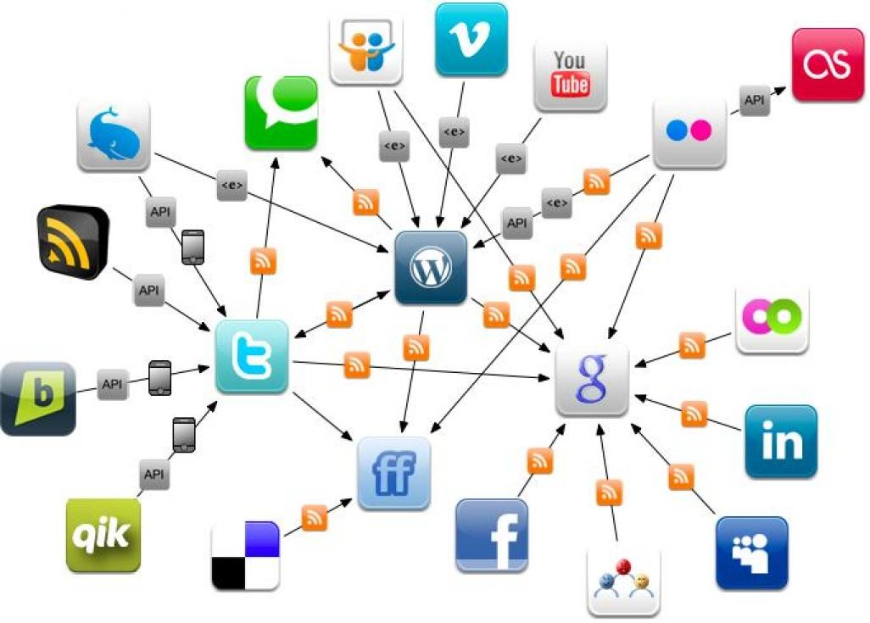

Prilog 1
Tisak
Tisak obuhvaća sve proizvode koji se tiskaju na papiru tiskarskim strojem bez obzira na to je li riječ o tisku u boji ili u crno-bijeloj tehnici.
Preduvjet za nastajanje tiska bilo je postojanje pisma. Izum pisma pripisuje se Sumeranima, a njegov nastanak smješta se u sredinu 4. st. prije Krista.
U Kini je još u 9. i 10. stoljeću postojala jednostavna tehnika tiskanja knjiga, ali izum tiskarskoga stroja pripisuje se Nijemcu Johannesu Gutenbergu (1445.).
Danas moderni tiskarski strojevi tiskaju s obje strane papira, i to višebojno, a mogu svakoga sata otisnuti tisuće listova novina i knjiga. Sve što je tiskano ili otisnuto, naziva se tiskovinom ili publikacijom.
Smatra se da su prve novine na svijetu tiskane u Strassbourgu 1605. godine na njemačkome jeziku.
Prve novine u Hrvatskoj tiskane su još u 17. stoljeću, ali hrvatske novine na hrvatskome jeziku tiskane su i izlazile u Zadru pod naslovom Kraglski Dalmatin (1806. – 1808.). Bile su dvojezične i imale su priloge na hrvatskom i na talijanskom jeziku.
O krizi novinske industrije zbog sve manje prodaje tiskanih novina počelo se govoriti još devedesetih godina 20. stoljeća. Iskustva razvijenijih zemalja upućuju na to da tiskane medije sve više zamjenjuju brzi, a najčešće i besplatni elektronički (online) mediji.

Prilog 2
Radio
Radio je naziv bežičnog prenošenja zvukova i znakova na velike udaljenosti pomoću elektromagnetskih valova. Teško je reći tko je i kada izmislio radio jer su se istraživanja mogućnosti bežične komunikacije odvijala u isto vrijeme na različitim mjestima još u 19. stoljeću. Začetnikom radiotehnologije smatra se talijanski inženjer i fizičar Marconi koji je 1901. uspio poslati SOS radijski signal preko Atlantskoga oceana.
Nikola Tesla stvorio je niz izuma na kojima se temelji suvremena radiotehnika.
Prvi radijski program na svijetu počeo se emitirati 1920. godine u SAD.
U doba njegova nastanka radio je nazivan masovnom umjetnosti budućnosti, ali je nakon Drugog svjetskog rata njegovu popularnost potisnula televizija.

Pripreme za osnutak radijske postaje Zagreb počele su u ožujku 1924. kada je osnovan Radio klub Zagreb.
Prva radiopostaja na ovome području bila je Radio Zagreb, a signal je krenuo 15. svibnja 1926. Spikerica Božena Begović oglasila se u eter riječima: „Halo, halo, ovdje Radio Zagreb. Pozdravljamo svoje prve slušaoce i molimo vas da nam odmah telefonom javite kako nas čujete.“

Prilog 3
Televizija
Televizija se kao medij pojavila nakon izuma s kraja 19. stoljeća kada je otkriveno da se slika može pretvoriti u električni signal koji se može prenositi na daljinu. Televizija podrazumijeva istodobni prijenos pokretnih, živih slika i popratnih zvukova posredstvom elektromagnetskih valova pomoću kamere, uređaja televizijske postaje i televizora.
Televizija se rodila nakon radija i filma, medija s kojim je vežu tolike sličnosti da bi se mogli nazvati blizancima. Televiziji i filmu, dvama vizualnim medijima, zajedničko je to da su njihova izražajna sredstva uokvirene pokretne slike, popratni zvuk, planovi te gledatelji koji sliku prate na platnu ili ekranu.
Usprkos širenju interneta, televizija je i danas najjači medij, iako joj se prigovara da ljude svodi na pasivne promatrače i potrošače medijskih sadržaja.

Za prvo redovno emitiranje crno-bijelog TV programa zaslužan je britanski BBC 1936. godine, u SAD se od 1953. proizvodi televizijski program u boji, a 1962., lansiranjem prvog telekomunikacijskog satelita Telestar, počinje razdoblje satelitske televizije.
Povijest televizije u Hrvatskoj započinje na dan 30. obljetnice Radija Zagreb, 15. svibnja 1956. kada je na Sljemenu postavljen televizijski odašiljač, prvi u ovome dijelu Europe. Emitiranje Televizije Zagreb započinje 7. rujna 1956., a 15. svibnja 1966. prvi se put emitira program u boji.

Prilog 4
Internet
Internet je javno dostupna podatkovna mreža koja povezuje računala i računalne mreže. On je mreža svih mreža koja se sastoji od milijuna kućnih, akademskih, poslovnih i vladinih mreža koje razmjenjuju informacije i usluge kao što su elektronička pošta, chat i prijenos datoteka te povezane stranice i dokumente World Wide Weba.
Internet je osnovalo američko Ministarstvo obrane 1969. godine.
Servis World Wide Web izmislio je Britanac Tim Berners Lee u CERN- u u Švicarskoj 1989. godine. On se temelji na programskom jeziku HTML (eng. Hypertext mark-up language) koji pretvara tekst, slike i druge izvore u stranice hiperteksta koje je moguće čitati pomoću WWW preglednika.
Godine značajne za razvoj interneta:
Godina 1969. – postavljena je mreža ARPANET.
1972. – poslana je prva elektronička pošiljka.
1976. – kraljica Elizabeta šalje svoju prvu kraljevsku e-mail poruku.
1973. – američka agencija DARPAC (Deference Advanced Resarch Projects Agency) započela je istraživački program zbog povezivanja različitih tipova računalnih mreža .Taj znanstveni program nazvan je Internet Project, a sustav mreža kao produkt istraživanja Internet.
1982. – prvi put upotrebljen je naziv internet.
1984. – upotrebljen je naziv „CYBER SPACE”.
1988. – program „Internet crv” onesposobio je oko 6000 internetskih hostova.
1991. – „rođen je“ World Wide Web.
1991. – osnovana je Hrvatska akademija i istraživačka mreža- CARnet, koja je bila prvi Internet Service Provider (ISP) u Hrvatskoj.
1996. – u Finskoj pokrenut prvi mobilni telefon Nokia s internetom.
2004. – Mark Zuckerberg pokrenuo Facebook.

Prilog 5
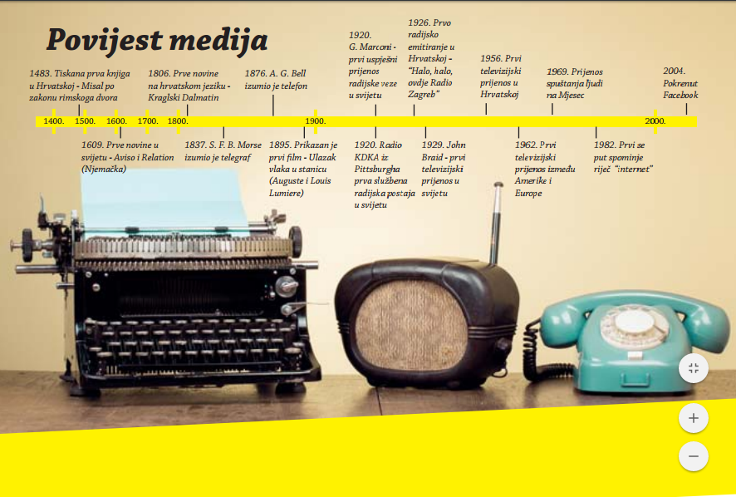
Prilog 6

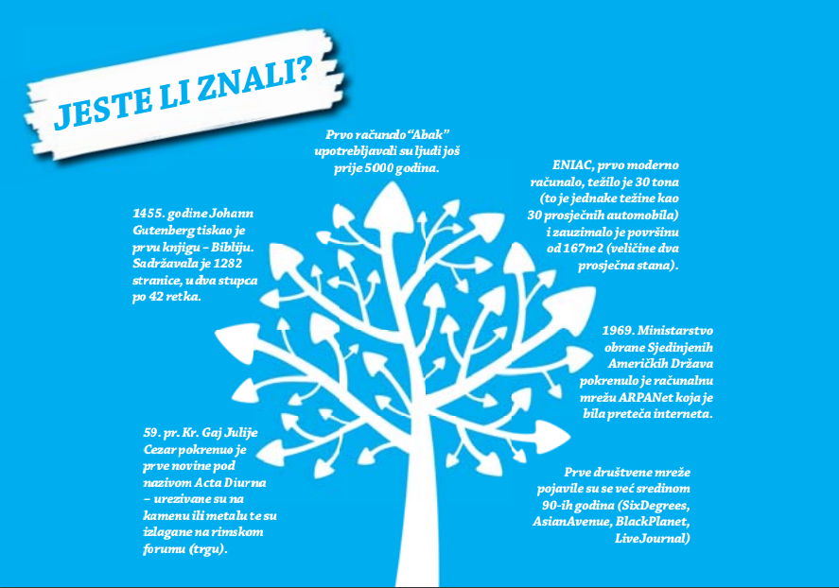
Prilog 7
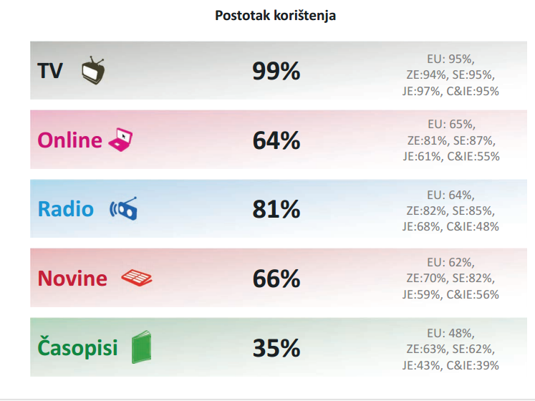

Prilog 8
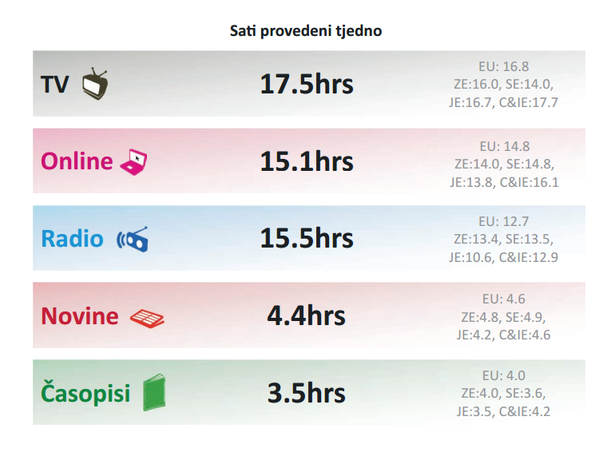

Prilog 9
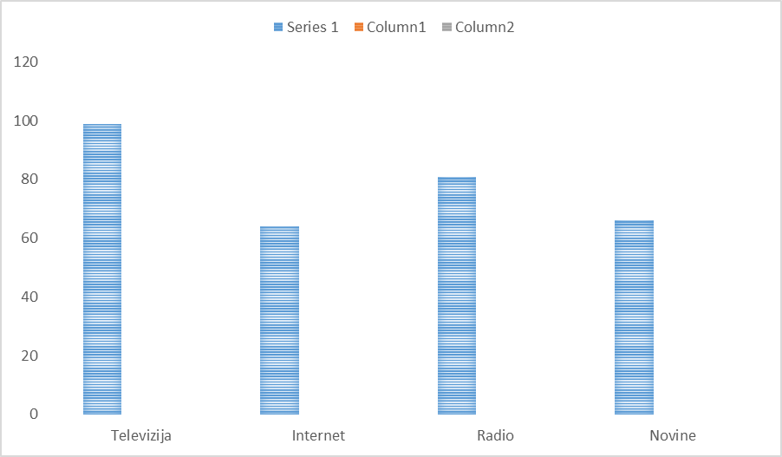

Prilog 10

Kako znati da je informacija u medijima točna?
Tko ju je napisao?
Kojim povodom?
Kome je namijenjena?
Koja joj je svrha?
Mogu li se podatci provjeriti?
DZ: https://www.youtube.com/watch?v=cQ_z_Wdyggs

Prilog 11

U časopisu Canadian animal 25. listopada 2013. objavljeno je da su lovci iz kanadskog lovačkog društva „Hunter“ ostali zaprepašteni veličinom divovskoga medvjeda čiji se prst uhvatio u zamku za vukove. Medvjed je bio dvostruko veći od najvećeg medvjeda kojeg su ikada vidjeli. Dali su mu injekciju za smirenje, očistili mu njušku koju je raskrvario pokušavajući osloboditi prst iz zamke, a zatim ga pustili na slobodu. (ISTINA)

Divovska mačka rezultat je pokusa koji je naručila tvornica dječje hrane. Mačka je tri mjeseca hranjena isključivo čokoladnim pahuljicama s dodatkom kalcija i meda. Od te je hrane ubrzano rasla i dostigla težinu od 40 kilograma. (IZMIŠLJOTINA)

Napokon se ostvario san svake suvremene žene i muškarca: jesti koliko želiš i što god želiš, a ne debljati se! Stvarnost je čak nadmašila san: uz pomoć BEAUTY tabletica lako je održavati željenu težinu, ali lako je i brzo mršavjeti. Dovoljno je samo poslije jela umjesto jedne tablete za ubrzavanje rada metabolizma uzeti dvije. Rezultati istraživanja pokazuju da je moguće sigurno i zdravo mršavjeti brzinom od 5 kilograma tjedno. (IZMIŠLJOTINA)

Povjesničar Alexander Jones sa Sveučilišta u New Yorku smatra da je mehanizam s brojčanicima i zupčanicima pronađen u olupini broda 1901 kod Antikitere astronomski kalkulator koji su stari Grci koristili kako bi pratili kretanje Sunca, Mjeseca i planeta. Ta naprava, starija od 2000 godina koristila se za predviđanje budućnosti na temelju pomrčina Sunca i njihovih boja. (ISTINA)

